## 5.11.3 Работа с задачами с привязкой к клиенту

Описание карточки задачи, в случае, если был выбран тип задачи с необходимостью привязки клиента, приведен в ЧТЗ 6. Стадия Soft для ФЛ и МСБ (разделы 6.3.2 Экран задачи РБ и 6.3.3 Экран задачи МСБ).

## 5.11.4 E-mail уведомления по задачам

1. Настройка условий отправки, шаблона темы и шаблона тела e-mail уведомлений по задачам происходит через конструктор NCS в справочнике «Шаблоны сообщений пользователям системы», подробнее атрибутивный состав справочника описан в ЧТЗ Справочники.
2. Привязка рабочего e-mail адреса к Пользователю и группового e-mail адреса к Должности осуществляется через интерфейс, подробнее будет описано в рамках ЧТЗ 34 «Ролевая модель».
3. Рассылка e-mail уведомлений по задачам осуществляется по всем активным типам задач, всем активным подходящим под условия Пользователям NCS.
4. Категории получателей e-mail уведомлений по задачам в NCS:

* Сотрудник – пользователь системы, создавший/внесший изменения в задачу;
* Создатель – пользователь системы, создавший задачу;
* Должность – группа пользователей системы, связанных с задачей через справочник «», подробнее атрибутивный состав справочника описан в ЧТЗ Справочники.
* Исполнитель – пользователь системы, на которого назначена задача.

##### Требования к условиям отправки e-mail уведомлений по задачам

|  |  |  |  |  |  |
| --- | --- | --- | --- | --- | --- |
| **№** | **Событие** | **Получатель** | | | |
| **Сотрудник** | **Создатель** | **Должность** | **Исполнитель** |
| 1 | Ручное создание задачи | Да | Да | Да, при отсутствии Исполнителя | Да, при наличии |
| 2 | Изменение статуса задачи | Да | Да | Да, при отсутствии Исполнителя | Да, при наличии |
| 3 | Изменение исполнителя задачи | Да | Да | Да, при отсутствии Исполнителя | Да, при наличии |
| 4 | Изменение срока задачи | Да | Да | Да, при отсутствии Исполнителя | Да, при наличии |

1. Если задача не назначена на конкретного пользователя NCS (например, только создана на соответствующую Должность), то в качестве Исполнителя будет указан системный пользователь.
2. Если Получателем разных категорий является один и тот же Пользователь, то e-mail уведомление будет отправлено на почтовый адрес только один раз.
3. Тема e-mail уведомления по задачам формируется по единому универсальному шаблону: [{номер_задачи}] Изменение задачи «{наименование_задачи}». Пример заполнения шаблона: [12345] Изменение задачи «Задача бизнес-администратора».
4. Для рассылки e-mail уведомлений по задачам используется единый универсальный шаблон, описанный ниже на Рисунок 77 - Макет шаблона e-mail уведомления по задачам

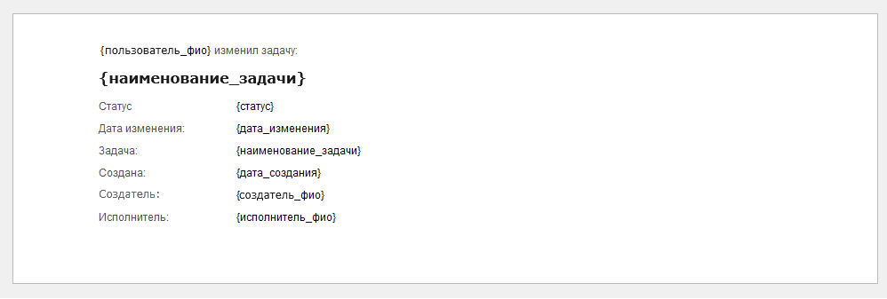

#### Макет шаблона e-mail уведомления по задачам

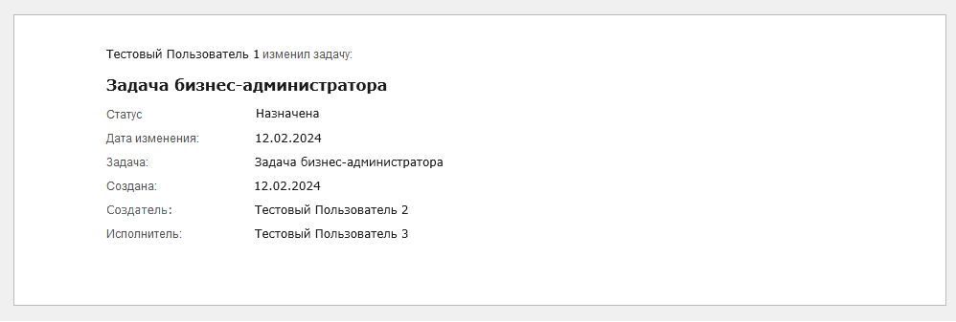

#### Макет заполненного e-mail уведомления по задачам

1. Список тегов, используемых в шаблоне темы и шаблоне тела e-mail уведомления по задачам представлено в Таблица 84 - – Описание тегов e-mail уведомления по задачам.

##### Описание тегов e-mail уведомления по задачам

|  |  |  |  |  |  |  |
| --- | --- | --- | --- | --- | --- | --- |
| **№** | **Наименование** | **Тип поля** | **О** | **Р** | **Значения** | **Примечание** |
| 1 | пользователь_фио | Текст | Да | Нет | ФИО пользователя | Пользователь, внесший изменения по текущей задаче |
| 2 | наименование_задачи | Список | Да | Нет | По перечню типов задач |  |
| 3 | статус | Список | Да | Нет | По справочнику статусов задачи | Текущий статус задачи |
| 4 | дата_изменения | Дата | Да | Нет | дд.мм.гггг | Дата редактирования задачи Пользователем |
| 5 | дата_создания | Дата | Да | Нет | дд.мм.гггг | Дата создания задачи Создателем |
| 6 | создатель_фио | Текст | Да | Нет | ФИО пользователя | Пользователь, создавший текущую задачу |
| 7 | исполнитель_фио | Текст | Да | Нет | ФИО пользователя | Пользователь, на которого назначена задача |